向日葵今日动态
2024/10/16 星期三
幼儿在园情况
一、晨间活动
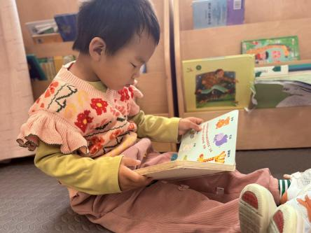 | 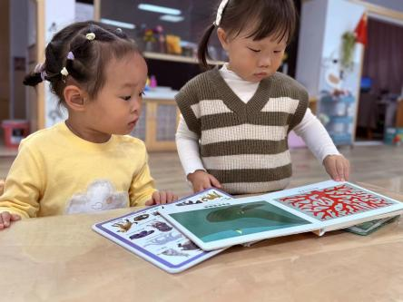 | 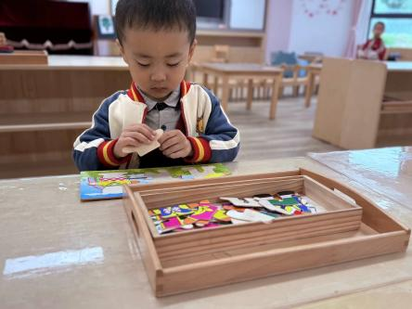
美好的一天从托班晨间区域活动开始。已经适应了幼儿园生活的宝贝们现在开始探索着班级里的各个区域。
益智区中，小小的脑袋正努力思考着拼图的奥秘，每一次成功的拼接都是一次智慧的闪光。
建构区里，宝贝们用小手搭建着梦想的城堡，一块块积木在他们的创意下变成了奇妙的世界。
阅读角里，安静的宝贝们沉浸在绘本的故事中，仿佛进入了一个个神奇的童话王国。
托班晨间区域活动，让宝贝们在快乐中开启新的一天，在探索中成长，在互动中收获友谊。让我们一起陪伴宝贝们度过这美好的晨间时光吧！
二、集体活动：创意美术《拓印菊花》
活动目标：1.认识菊花，感受菊花的美。
- 认识颜料、吸管，学习如何用吸管拓印出美丽的菊花。
- 提高孩子的手眼协调能力和创造力。
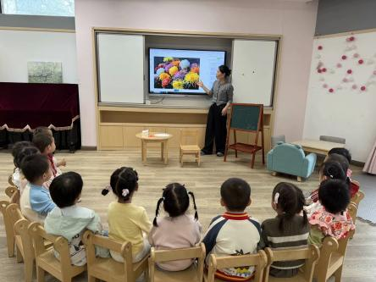 | 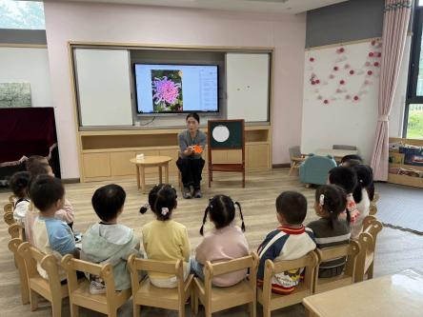 | 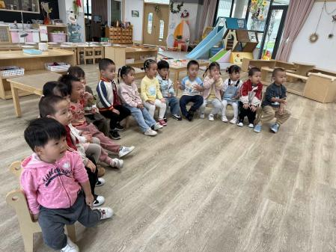
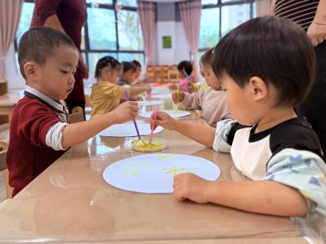 | 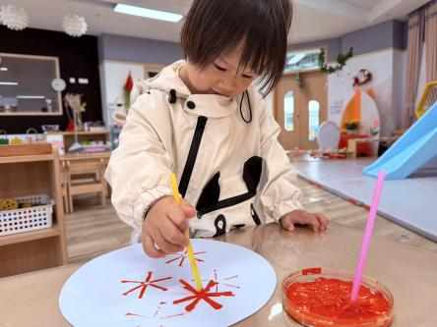 | 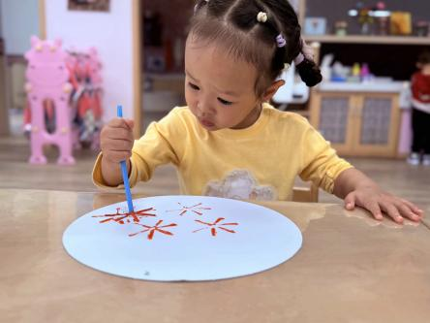
今天小宝贝们迎来了一场别开生面的艺术创作——吸管拓印菊花。
初次接触颜料，甚是忐忑，宝贝们围坐在一起，好奇地看着老师拿出五颜六色的颜料和吸管。经过讲解和示范着如何用吸管蘸取颜料，在纸上轻轻一印，一朵美丽的菊花雏形就出现了。小宝贝们的眼睛里闪烁着兴奋的光芒。
接着，宝贝们开始操作，纷纷拿起吸管，念着咒语“轻轻的印一下”小心翼翼地蘸取颜料，开始认真地拓印自己的菊花。有的宝贝印出了大大的菊花，有的宝贝则印出了小巧玲珑的花朵，每一朵菊花都充满了童真和创意。
在这个过程中，宝贝们不仅锻炼了手部的精细动作，还发挥了自己的想象力和创造力。看着自己亲手制作出的美丽菊花，宝贝们的脸上洋溢着自豪的笑容。
个别宝贝在创作的过程中也有不小心弄在身上的，家长们回去检查一下及时清洗，是可以洗的掉的哈！
三、户外游戏
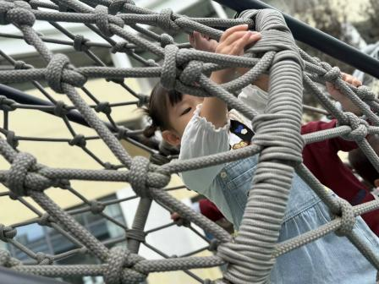 | 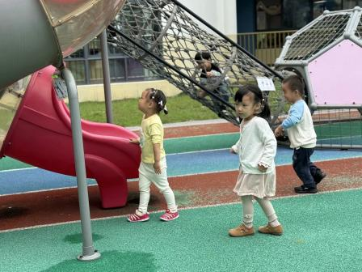 | 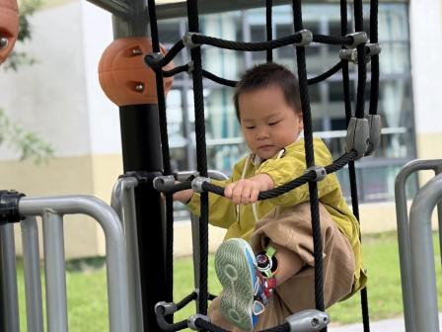

温度正好，带宝贝们来玩最喜欢的滑滑梯。没有哪个宝宝不喜欢这个玩具，滑滑梯仿佛是一座通往快乐的城堡。孩子们现在学会了等待，可以排着队伍一个一个上去了呢，真的很棒！
一个接着一个，宝贝们爬上滑滑梯的台阶，小小的身影充满了勇气。坐在滑梯顶端，感受着微风的轻抚，脸上绽放出灿烂的笑容。然后，“嗖”的一下滑下来，充满成就感。
滑滑梯不仅给宝贝们带来了无尽的欢乐，还锻炼了他们的身体协调能力和胆量。加油吧，向日葵的宝宝们！

三、今日餐点
早上：鲜牛奶、多样饼干
中午：意大利面、茶树菇木耳老鸭煲
下午：八宝咸粥、哈密瓜、红提
饭后游戏
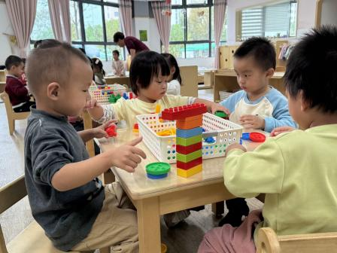 | 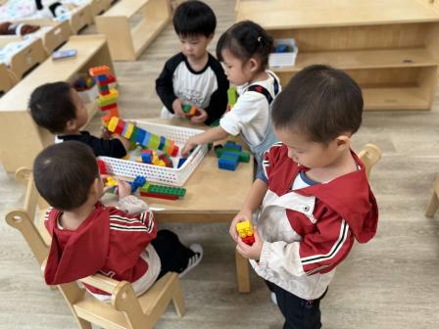 | 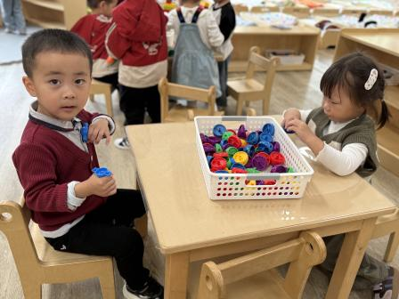
现在我们的宝宝们吃完饭后也是可以坐下来一起玩游戏了，今天让老师有点小惊喜哦，不错不错！
四、延时活动
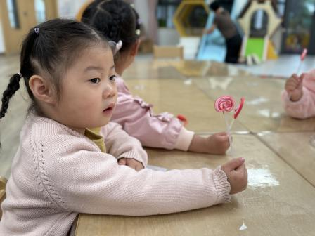 | 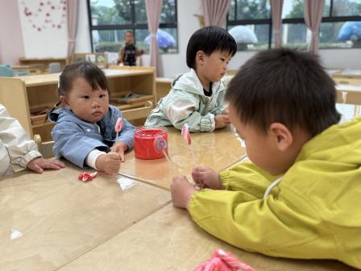 | 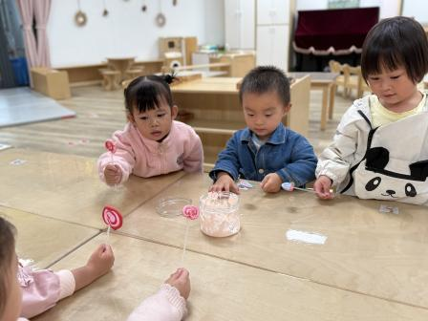
黏土是孩子们喜欢的美工材料之一，下午我们一起用黏土制作了棒棒糖，自由玩的过程中锻炼了孩子们的动手能力。每个孩子像宝贝一样拿在手里，甜甜的棒棒糖送给甜甜的宝贝。
温馨提醒：
1.新学期秋游由于天气愿意更换了时间和地点，感兴趣的家长可以报名。
2.及时关注天气温度和幼儿身体状态，及时增减衣物。
3.继续加强幼儿脱裤子、脱外套的动手能力。
4.最近一言不合就动手和动嘴的孩子较多，相对男生，请家长们回去好好的和孩子们说一说哦！
5.关注幼儿指甲，及时修剪，以免抓伤自己和小朋友！

